Prevádzková príručka — senzorický riadiaci modul VitalWork
Projekt: RAP_126 — Vývoj prototypu senzorického riadiaceho modulu na monitorovanie fyziologického stavu operátora počas simulovaných pracovných scenárov Verzia dokumentu: 1.0 Dátum: 2026-07-22 Určené pre: operátora merania (obsluhu zariadenia počas testovacieho sedenia)

Obsah
- Prehľad systému a zariadení
- Príprava pred meraním
- Spustenie aplikácie a počiatočné nastavenie
- Pripojenie senzorov
- Zadanie účastníka a spustenie sedenia
- Spárovanie druhého zariadenia (zrkadlenie obrazovky)
- Priebeh merania — scenáre A–E
- Ukončenie sedenia a export dát
- Riešenie bežných problémov

1. Prehľad systému a zariadení
Pozri diagram 01 — Architektúra systému: diagrams/png/01_system_architecture_en.png
Systém VitalWork tvoria nasledujúce zariadenia, ktoré operátor pripravuje a ovláda:
Zariadenie | Úloha počas merania
Android tablet/telefón (Client) | Beží na ňom aplikácia VitalWork; pripája senzory; nahráva a odosiela sedenie
eSense Pulse (hrudný pás) | Meria srdcovú frekvenciu a R-R intervaly cez BLE
eSense Respiration (hrudný pás) | Meria amplitúdu dýchania cez jack konektor tabletu
Galaxy Watch 8 | Meria EDA, srdcovú frekvenciu a IBI; nosí ho účastník
Druhé Android zariadenie (Server, voliteľné) | Sleduje živú obrazovku zariadenia Client cez lokálnu Wi-Fi — užitočné, keď operátor nie je priamo pri účastníkovi
Dôležité: každý tablet má pre spojenie medzi zariadeniami nastavenú presne jednu rolu — Client (beží celá aplikácia: senzory, sedenia, scenáre) alebo Server (hostí spojenie a iba sleduje obrazovku zariadenia Client). Väčšina sedení potrebuje iba Client; zariadenie Server je voliteľné a je relevantné iba vtedy, keď chce druhý operátor sledovať priebeh na diaľku.

2. Príprava pred meraním

2.1 Kontrolný zoznam pred každým sedením
- Tablet/telefón nabitý (odporúča sa ≥ 80 %)
- Galaxy Watch nabitý (odporúča sa ≥ 50 %; aplikácia zobrazí upozornenie na nízku batériu)
- eSense Pulse nabitý a funkčný (indikátor svieti)
- eSense Respiration zapojený do jack konektora tabletu
- Bluetooth na tablete je zapnutý (potrebný pre BLE spojenie s eSense Pulse aj pre Data Layer hodiniek Galaxy Watch)
- Lokalizačné služby na tablete sú zapnuté (Android ich vyžaduje pre BLE skenovanie)
- Povolené notifikácie (potrebné pre foreground službu, ktorá udržiava sedenie aktívne)
- Pri použití druhého zariadenia na zrkadlenie obrazovky: obe zariadenia na tej istej Wi-Fi sieti

2.2 Nasadenie senzorov na účastníka
- eSense Pulse — nasaďte hrudný pás so správne umiestnenými elektródami; po nadviazaní BLE spojenia počkajte niekoľko sekúnd, kým sa signál ustáli.
- eSense Respiration — nasaďte hrudný pás; zapojte kábel do jack konektora tabletu.
- Galaxy Watch 8 — nasaďte na zápästie účastníka; skontrolujte, že beží sprievodná aplikácia na hodinkách (zobrazuje sa ako služba na popredí (foreground) typu „health”).

3. Spustenie aplikácie a počiatočné nastavenie

3.1 Prvé spustenie — výber režimu zariadenia
Pri prvom spustení sa aplikácia opýta, či je toto zariadenie Server alebo Client. Pre zariadenie, ktoré vykonáva samotné meranie (senzory, sedenia, scenáre), zvoľte Client; Server zvoľte iba pre druhé zariadenie, ktoré bude na diaľku sledovať obrazovku zariadenia Client. Voľba sa uchová — pri ďalšom spustení aplikácia prejde priamo na domovskú obrazovku. Dá sa kedykoľvek zmeniť v Nastaveniach.

3.2 Domovská obrazovka (režim Client)
Snímka obrazovky: Domovská obrazovka, režim Client 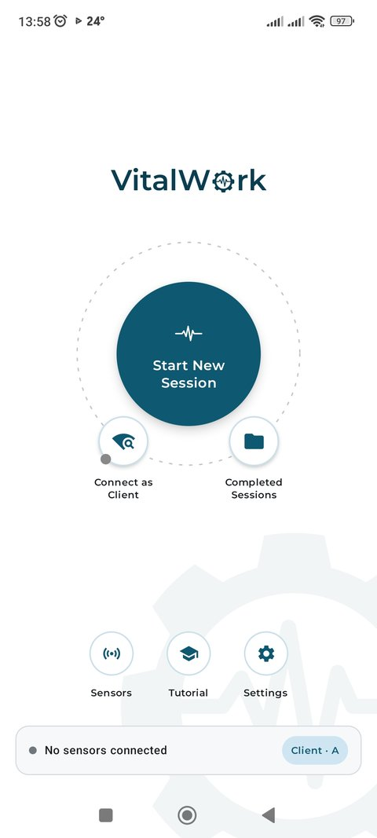
Prvok | Účel
Start New Session | Vytvorí nového účastníka a spustí sedenie — hlavná pracovná akcia
Connect as Client | Otvorí spojenie medzi zariadeniami, aby zariadenie Server mohlo sledovať túto obrazovku
Completed Sessions | Prehľad, export a upload dokončených sedení
Sensors (dole) | Pripojenie a živý stav senzorov — používa sa pred sedením alebo na diagnostiku
Tutorial (dole) | Úvodný návod — jednorazové čítanie
Settings (dole) | Prefix zariadenia a režim zariadenia
Stavová karta (dole) | Rýchly prehľad pripravenosti: pripojené senzory, aktívne sedenie alebo upozornenia na nastavenie
Počas bežnej prevádzky operátor prevažne používa iba Start New Session a Completed Sessions. Ostatné položky slúžia na jednorazové nastavenie alebo diagnostiku.

3.3 Domovská obrazovka (režim Server)
Snímka obrazovky: Domovská obrazovka, režim Server 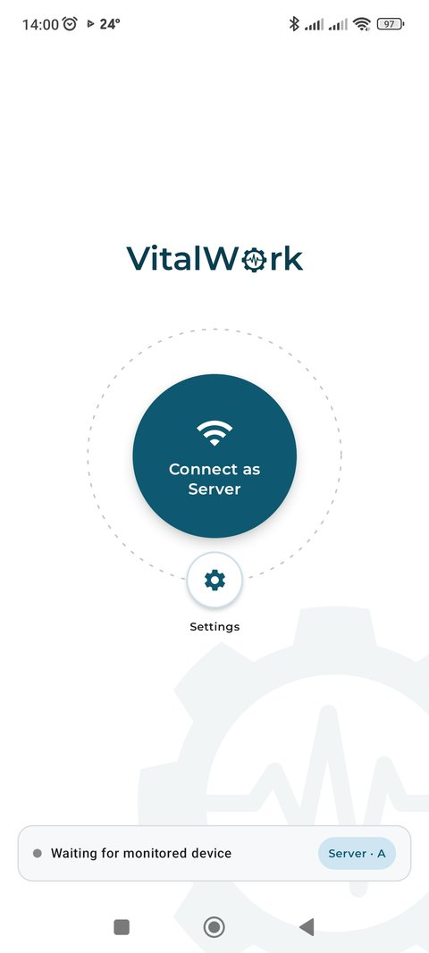
Zariadenie v režime Server zobrazuje iba Connect as Server a Settings — hostenie spojenia a sledovanie obrazovky spárovaného zariadenia je jeho jedinou úlohou; samotné sedenia ani senzory nespúšťa.

3.4 Jednorazové nastavenie — prefix a režim zariadenia
Snímka obrazovky: Settings — prefix zariadenia a režim zariadenia 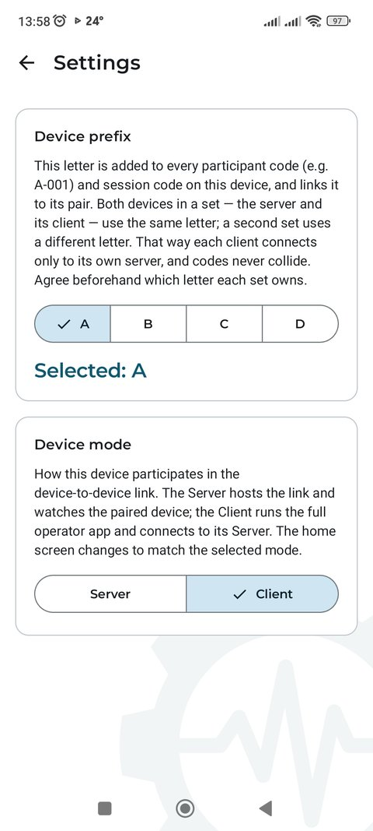
Pred prvým sedením otvorte Settings a zvoľte prefix tohto zariadenia: A, B, C alebo D. Prefix sa pridáva ku každému kódu účastníka (napr. A-001) a kódu sedenia (VW-A-yyMMdd-HHmmss) generovanému na tomto zariadení a zároveň obmedzuje spojenie medzi zariadeniami na jednu dvojicu.
Pravidlo: obe zariadenia jednej dvojice (Client + jeho Server) používajú rovnaké písmeno; iná dvojica používa iné písmeno. Vďaka tomu sa každý Server spája iba so svojím Clientom a kódy sa nikdy nezrazia pri paralelnom testovaní na viacerých tabletoch. Ktoré písmeno patrí ktorej dvojici, dohodnite vopred a počas štúdie ho nemeňte.
Tá istá obrazovka obsahuje aj prepínač Device mode (Server/Client) opísaný v §3.1 — jeho zmena tu okamžite zmení podobu domovskej obrazovky po návrate.

4. Pripojenie senzorov

4.1 eSense Pulse (BLE)
- Na obrazovke nastavenia senzorov (pozri §5) ťuknite na kartu Heart Rate (alebo prejdite na Sensors → eSense Pulse).
- Aplikácia vyhľadá BLE zariadenia — zo zoznamu vyberte to, ktorého názov začína na eSense.
- Po pripojení sa zobrazí živá hodnota srdcovej frekvencie (BPM) a R-R intervaly.
Ak sa zariadenie nenájde: skontrolujte, že sú na tablete zapnuté Bluetooth aj lokalizačné služby.

4.2 eSense Respiration (jack konektor)
Senzor sa aktivuje automaticky po zapojení do jack konektora. Na obrazovke nastavenia senzorov skontrolujte, že karta Respiration zobrazuje živú hodnotu (jednotka RA — surová amplitúda dýchania, nie počet nádychov za minútu). Odhad dychovej frekvencie (br/min) sa zobrazí približne po 15 sekundách čistého signálu; dovtedy displej zobrazuje --.
Aplikácia priebežne sleduje kvalitu signálu a pri probléme zobrazí varovný banner:
- Respiration signal lost (strata signálu) — remienok skĺzol z hrudníka (hodnota RA klesne). Nasaďte hrudný remienok späť.
- No breathing detected (nezistené dýchanie) — remienok je nasadený, ale nesníma dýchanie (napr. je príliš voľný). Dotiahnite a upravte polohu remienka.

4.3 Galaxy Watch 8
- Skontrolujte, že je zapnutý Bluetooth — spojenie s hodinkami beží cez priamy Bluetooth, nie cez Wi-Fi.
- Skontrolujte stav karty Galaxy Watch 8: Connected (živé dáta), Watch dozing — buffering (obrazovka hodiniek je vypnutá — dáta sa ukladajú na hodinkách, nestrácajú sa) alebo Disconnected.
- Stav dozing je normálny vždy, keď je obrazovka hodiniek vypnutá — uložené dáta sa na tablet automaticky prenesú pri záverečnom prenose na konci sedenia (pozri §8.1).
Ak stav zostáva Disconnected: skontrolujte, že je na tablete zapnutý Bluetooth a že na hodinkách beží sprievodná aplikácia.
Snímka obrazovky: obrazovka nastavenia senzorov — Mindfield eSense (pripája sa) a Galaxy Watch 8 (odpojený) 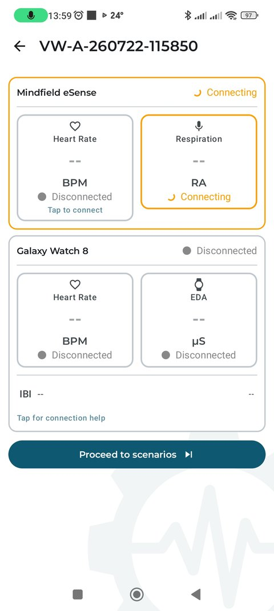

5. Zadanie účastníka a spustenie sedenia
- Na domovskej obrazovke ťuknite na Start New Session.
- Ak je tlačidlo neaktívne (sivé) s poznámkou „Fix the warnings above to start”, tabletu chýba nastavenie, bez ktorého sedenie nemôže bezpečne bežať — výnimka z optimalizácie batérie alebo povolenie notifikácií (bez nich môže systém pri vypnutej obrazovke potichu ukončiť nahrávanie a celé sedenie by sa stratilo). Použite tlačidlá Fix vo varovnej karte v hornej časti domovskej obrazovky; tlačidlo sa odomkne hneď po udelení oboch povolení. Obnovenie už bežiaceho sedenia nie je nikdy blokované.
- Zobrazí sa formulár New Participant:
  - Participant code — automaticky generovaný (napr. A-004-260722-115828). Iba na čítanie — nepokúšajte sa ho upraviť.
  - Age — vek účastníka (18–80 rokov); nastavte pomocou tlačidiel − / +.
  - Gender — Male / Female / Other / N/A.
- Ťuknite na Start session.
Snímka obrazovky: formulár New Participant 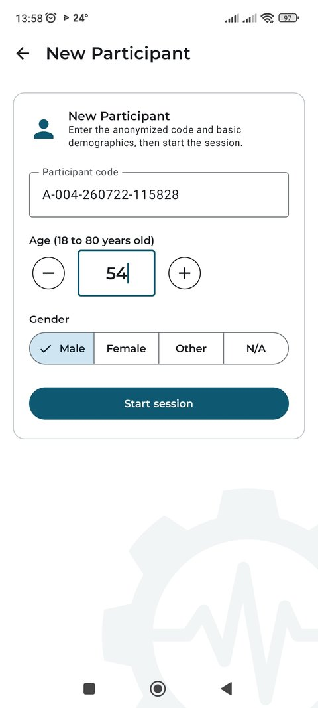
- Aplikácia otvorí obrazovku nastavenia senzorov — jednorazovú kontrolu pred začiatkom nahrávania (pozri §4 a snímku vyššie). Ťuknite na Proceed to scenarios, akonáhle sú potrebné senzory pripojené. Tlačidlo zostáva neaktívne (s poznámkou „Connect at least one sensor to continue.”), kým nie je pripojený aspoň jeden senzor — bráni to spusteniu scenára, ktorý by nezaznamenal žiadne dáta. Odpojené senzory majú prerušovaný (čiarkovaný) okraj so štítkom Tap to connect; ťuknutie kdekoľvek na takúto kartu spustí jej pripájanie.
Foreground služba udržiava senzory a (ak je zapnuté) aj spojenie medzi zariadeniami aktívne aj pri vypnutej obrazovke tabletu, takže operátor nemusí tablet držať nepretržite v ruke.

6. Spárovanie druhého zariadenia (zrkadlenie obrazovky)
Tento krok je voliteľný — potrebný iba vtedy, ak chce druhý operátor sledovať obrazovku zariadenia Client na diaľku. Pri sedení s jedným tabletom túto časť preskočte.

6.1 Postup párovania
- Na zariadení Server ťuknite na Connect as Server, potom na Connect. Zobrazí sa stav Waiting for monitored device.
- Snímka obrazovky: Link — Server, pred pripojením 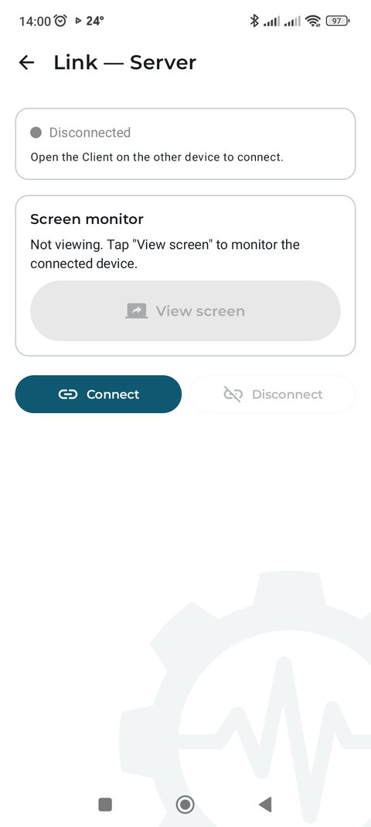
- Na zariadení Client ťuknite na Connect as Client. Aplikácia vyhľadá Server cez mDNS.
- Snímka obrazovky: Link — Client, vyhľadávanie 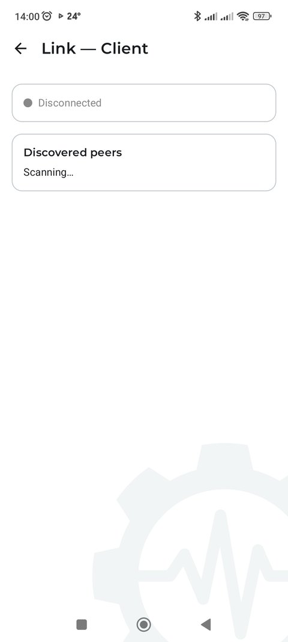
- Na zariadení Client ťuknite na nájdené zariadenie v zozname Discovered peers a potom na Connect. Po nadviazaní WebSocket spojenia sa na oboch obrazovkách zobrazí zelený stav Connected.
- Na zariadení Server ťuknite na View screen — na zariadení Client sa zobrazí systémové okno so žiadosťou o súhlas so zdieľaním obrazovky. Po jeho potvrdení sa obrazovka zariadenia Client začne živo prenášať na Server, priamo medzi zariadeniami cez lokálnu Wi-Fi (WebRTC) — dáta neopúšťajú lokálnu sieť.

6.2 Obnovenie spojenia po výpadku
Ak Wi-Fi spojenie vypadne, znova ho nadviažte rovnakým postupom ako vyššie — najprv Connect na zariadení Server, potom výber nájdeného zariadenia a Connect na zariadení Client. Výpadok spojenia nijako neovplyvní samotné sedenie ani nahrávanie senzorov na zariadení Client — zrkadlenie obrazovky je pomôcka na sledovanie, nie súčasť samotného merania.

7. Priebeh merania — scenáre A–E

7.1 Rozcestník scenárov
Po obrazovke nastavenia senzorov sa zobrazí rozcestník scenárov — jedna karta pre každý scenár a tlačidlo End Session & Save na konci.
Snímka obrazovky: rozcestník scenárov 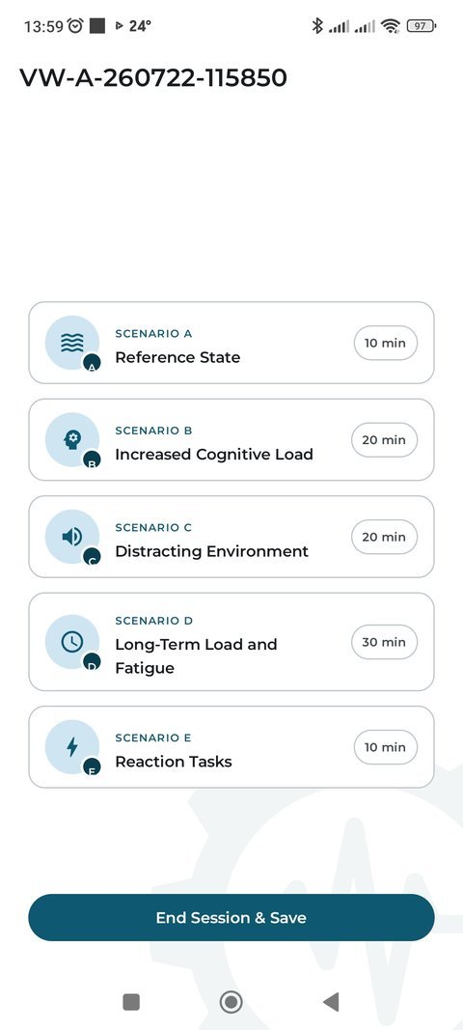
Scenár | Trvanie | Účel
A — Reference State | 10 min | Základné (referenčné) meranie bez vyvolanej záťaže
B — Increased Cognitive Load | 20 min | Podmienka kognitívnej záťaže
C — Distracting Environment | 20 min | Podmienka rušivého prostredia
D — Long-Term Load and Fatigue | 30 min | Podmienka dlhodobej záťaže a únavy
E — Reaction Tasks | 10 min | Podmienka reakčných úloh

7.2 Priebeh jedného scenára
- Ťuknite na kartu scenára. Nahrávanie sa spustí automaticky — nie je potrebné žiadne samostatné tlačidlo Start.
- Zobrazí sa odpočítavací kruh so zostávajúcim časom; horná lišta sa zmení na červenú s pulzujúcim odznakom REC a uplynutým časom. Aplikácia zároveň zamkne dotykové ovládanie a skryje systémové lišty, takže tablet možno bezpečne odložiť alebo vložiť do vrecka počas behu.
- Keď odpočítavanie dosiahne nulu, scenár sa automaticky zastaví a uzavrie a aplikácia sa vráti do rozcestníka. Dokončený scenár má zelenú fajku a jeho písmenový odznak sa zafarbí na zeleno.
- Zopakujte pre každý scenár vyžadovaný protokolom. Scenáre možno spúšťať v ľubovoľnom poradí a v prípade potreby ich možno zopakovať — rozcestník vždy zobrazuje, ktoré už majú zaznamenaný beh.
Ak sa senzor počas scenára odpojí, zobrazí sa banner („… odpojený — nahrávanie pokračuje — pripojte ho znova, aby sa obnovilo zaznamenávanie dát”). Časovač scenára beží ďalej; senzor pripojte čo najskôr, aby bola medzera v dátach daného scenára čo najmenšia.
Ak sa scenár otvorí bez jediného pripojeného senzora (napríklad senzor vypadol medzi nastavením a scenárom), zobrazí sa banner „No sensor connected” a nespustí sa ani nahrávanie, ani odpočet. O nič neprichádzate — pripojte senzor a scenár sa začne normálne.

8. Ukončenie sedenia a export dát

8.1 Ukončenie sedenia
- V rozcestníku scenárov ťuknite na End Session & Save a potvrďte.
- Ak majú hodinky Galaxy Watch uložené ešte neodoslané dáta, aplikácia vyzve operátora, aby prebudil hodinky (ťuknutím na ich obrazovku), aby mohli odoslať späť všetko, čo počas sedenia uložili.
- Po dokončení prenosu zelená fajka potvrdí Watch data saved a aplikácia automaticky pokračuje na obrazovku prehľadu sedenia.
- Snímka obrazovky: potvrdenie ukončenia sedenia 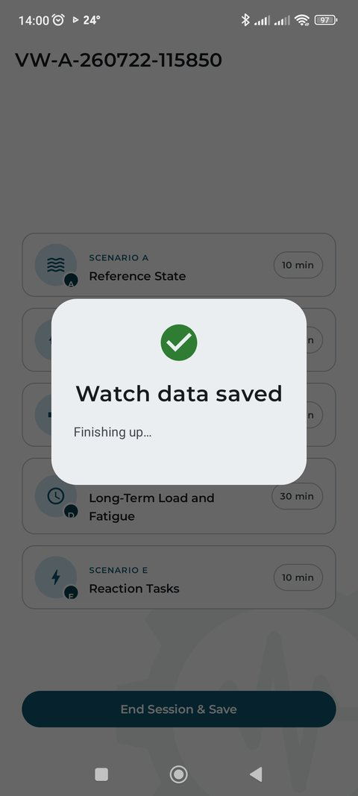
- Ak hodinky nereagujú, je k dispozícii voľba End without watch data — hodinky si svoje uložené dáta bezpečne ponechajú a možno ich získať pri neskoršom sedení; žiadne dáta sa nestrácajú, iba sa oneskoria.

8.2 Prehľad, export a upload
Aplikácia automaticky otvorí obrazovku prehľadu sedenia.
Snímka obrazovky: prehľad sedenia 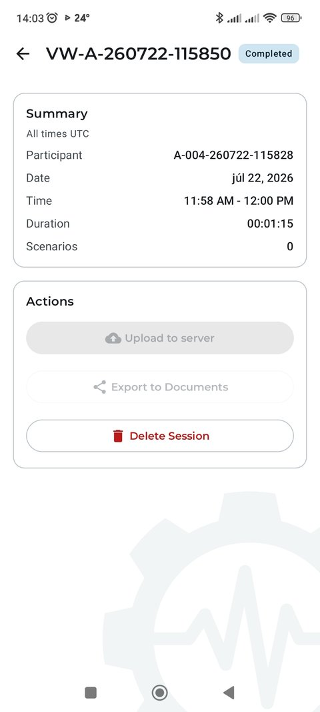
Akcia | Účinok
Upload to server | Odošle celé sedenie (účastník + scenáre + vzorky) na server VitalWork. Bezpečné zopakovať — upload je identifikovaný kódom sedenia (sessionCode), takže opakovanie neduplikuje dáta.
Export to Documents | Zapíše lokálnu kópiu v JSON + CSV do priečinka Documents na tablete. Nezávisí od stavu uploadu.
Delete Session | Trvalo odstráni sedenie — až po jeho exporte alebo uploade.
Ak upload zlyhá (napr. bez pripojenia), ťuknite znova na Upload to server, keď sa pripojenie obnoví.

9. Riešenie bežných problémov
Problém | Možná príčina | Riešenie
eSense Pulse sa nenašiel | Vypnutý Bluetooth alebo lokalizačné služby | Zapnite Bluetooth a lokalizačné služby
eSense Respiration nezobrazuje dáta | Nesprávne zapojený kábel | Odpojte a znova zapojte jack konektor
Banner „Respiration signal lost” | Hrudný remienok skĺzol z hrudníka | Nasaďte remienok späť; banner zmizne po návrate signálu
Banner „No breathing detected” | Príliš voľný remienok — nesníma pohyb hrudníka | Dotiahnite a upravte polohu remienka
Galaxy Watch zobrazuje Disconnected | Vypnutý Bluetooth na tablete alebo nebeží sprievodná aplikácia na hodinkách | Zapnite Bluetooth; reštartujte aplikáciu na hodinkách
Galaxy Watch zobrazuje „dozing — buffering” | Obrazovka hodiniek je vypnutá (normálny stav) | Nie je potrebná žiadna akcia — dáta sa ukladajú; záverečný prenos ich pri ukončení sedenia získa späť
Spojenie medzi zariadeniami — Client nenájde Server | Zariadenia nie sú na tej istej Wi-Fi sieti, alebo Server nebol spustený | Overte, že sú obe na rovnakej Wi-Fi; najprv ťuknite na Connect na zariadení Server
Zrkadlenie obrazovky nič nezobrazuje | Súhlas so zdieľaním obrazovky bol na zariadení Client zamietnutý | Na zariadení Server znova ťuknite na View screen a na zariadení Client potvrďte systémový dialóg
Upload na server zlyhal | Chýbajúce alebo slabé pripojenie k sieti | Zopakujte po obnovení pripojenia; upload je bezpečné opakovať
Tablet po čase odpája senzory | Optimalizácia batérie ukončuje službu bežiacu na pozadí | V systémových nastaveniach vylúčte aplikáciu VitalWork z optimalizácie batérie

Tento dokument je súčasťou formálneho výstupu projektu RAP_126, Aktivita 2 (modelovanie / simulácia). Celý priebeh sedenia zobrazuje diagram 02: doc/grant_RAP_126/diagrams/png/02_operator_session_workflow_en.png

